Отчет по мероприятиям 17.06.- 23.06.2019г.

22 июня 2019 года в СК с.п. Каркатеевы состоялись соревнования по мини-футболу посвященные Дню молодёжи . К участию в соревновании допускаются сборные команд СОШ с.п. Каркатеевы, организаций с.п. Каркатеевы и жителей с.п. Каркатеевы, от 14 лет и старше.
Общее количество участников: 18 человек.
Ответственный: Директор СК с.п. Каркатеевы Кагальников Дмитрий Леонидович.

20 июня 2019 года в Детском Югра-парке состоялась Спортивная эстафета в зачет Спартакиады летних лагерей. В соревнованиях принимали участие три команды: «Содружество» (ДЮСШ «Нептун»), «Молния» (СОШ № 4), «Кросс» (Центр развития творчества детей и юношества). Первое место заняла команда «Содружество» - ДЮСШ «Нептун», второе место заняла команда «Кросс» - Дот творчества, третье место - команда «Олимпиец» - МОБУ СОШ№4. Победители и призеры получили грамоты и денежные призы. Общее количество участников: 30 человек. Ответственный: Заместитель директора СК г.п. Пойковский Третьякова Гульназ Ильясовна.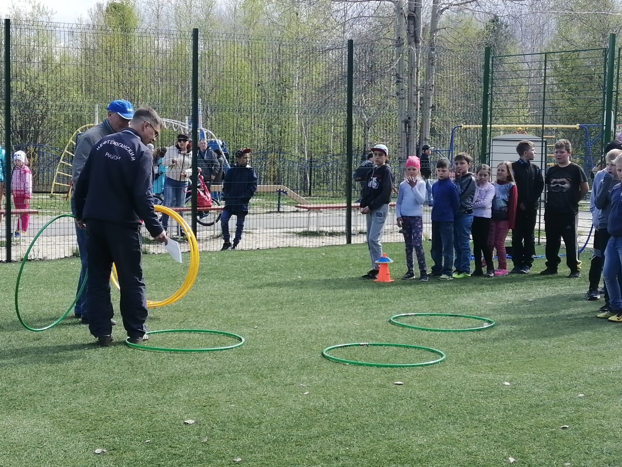
22 июня 2019г в 11:00 часов в СК с.п.Салым состоялись соревнования по мини-футболу, посвященные «Дню памяти и скорби». В соревнованиях приняли участие три команды: «Атлет -1», «Сокол» и «Атлет- 2».
Общее количество участников: 18 человек.
Ответственный: И.о директора СК Негина Вера Александровна.

22 июня 2019 года на спортивной площадке с.п. Сентябрьский прошли соревнования по мини футболу.
Общее количество участников: 21 человек.
Ответственный: Тренер Газизов Владислав Равилевич.
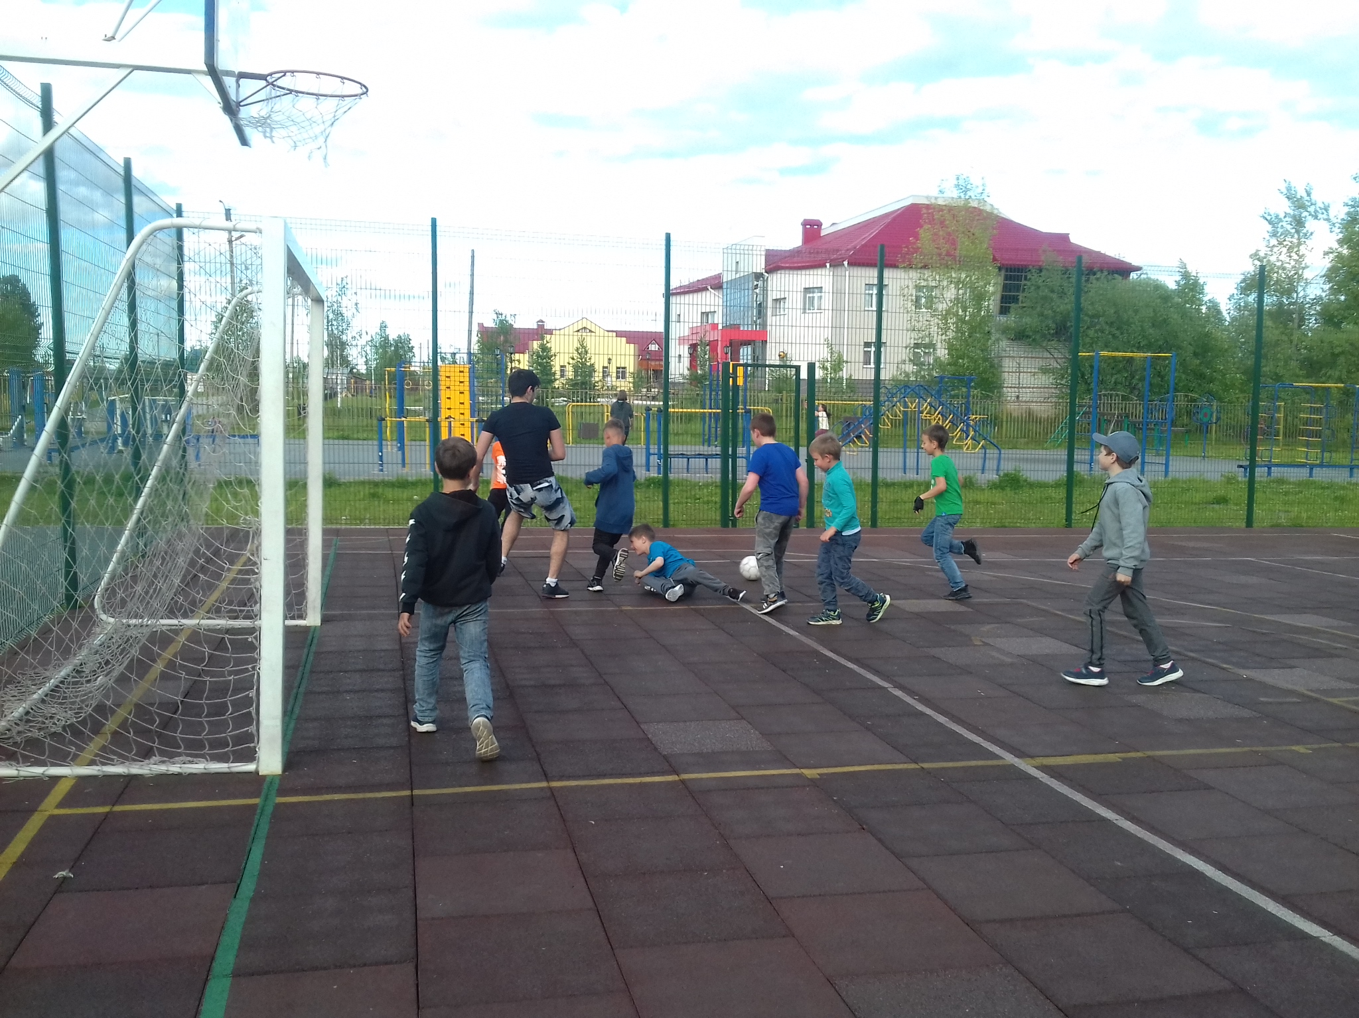
22 июня 2019 года в Нефтеюганском районе С.п.Каркатеевы БОиТ «Сказка» прошли "Соревнования Нефтеюганского района по гребле на обласах". Мероприятие, проводится среди жителей Нефтеюганского района, для формирования сборной. Данное мероприятие направлено на, популяризацию и развитие массового спорта в Нефтеюганском районе. Все участники остались довольными, и вырази огромную благодарность организаторам турнира. Победители и призеры были награждены грамотами и ценными призами.
Общее количество участников: 46 человек.
Ответственный: Зам.директора БУНР ФСО "Атлант" Кухаренко Денис Александрович.

